（C055/C103）顾客特殊要求
更新项目序号 | 更新项目名称 | 更新时间 | 客户协议编号
 |  | 20181124 | 标记
备注：更新的内容以蓝色字体显示。
共用部分：
- 标记:
  - 除PCB加工要求上特别注明外，其余默认加快捷全套标记于字符层（若字符无空间可加在外层线路上），如符合无铅工艺则需加无铅标记；
  - 制板说明中无要求时，加周期标记。
  - 制板说明中无要求时，加我司的生产型号。

- 板材、叠层：
  - 板厚≤1.0mm，按±0.1mm公差控制；1.60mm≥板厚＞1.0mm 按±0.14mm公差控制；

- 钻孔：
  - 对顾客文件中没有孔径公差要求时，孔径统一按下表控制公差。（注：孔位公差±0.076mm）：
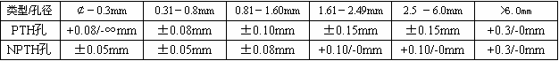

- 阻焊、字符:
  - 外层贴片焊盘间距≥10mil，必须要制作阻焊桥；

- 其他:
  - 此客户的订单，尽量不要更改客户的设计要求，对于超能力必须反馈客户确认；
  - 此客户订单，开料后必须增加烘板流程；
  - 顾客接受盘中孔塞孔条件，是不能出现漏塞孔；
  - 针对C103订单，需要核对顾客《PCB制作单要求.DOC》文档中的PN和Revision，是否与顾客板内字符（或线路）上一致（如附图）；不一致需确认处理；
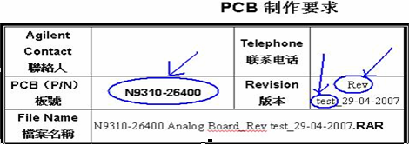
注：版本号不含期
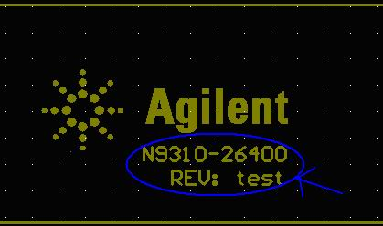

预审部分：
- 验收标准：
- 安捷伦标准。

CAM部分： 无

